EDITAL LICITAÇÃO

**CONCORRENCIA PÚBLICA N.º 03/2023**

**A PREFEITURA MUNICIPAL DE RIFAINA, ESTADO DE SÃO PAULO,** torna público aos interessados que, por determinação do Sr. Prefeito, encontra-se aberto processo de licitação, na modalidade **CONCORRÊNCIA PÚBLICA N.º 03/2023**, do tipo **MELHOR PREÇO,** por item, destinada a exploração das dependências públicas especificadas no objeto, de acordo com o que determina a Lei Federal n.º 8.666/93, de 21 de junho de 1.993 e das cláusulas e condições deste edital.

**1 – DO OBJETO**

1.1 - O objeto da presente licitação é a escolha da proposta mais vantajosa, ou seja, a proposta de melhor preço, que deverá ser recolhida mensalmente aos cofres municipais, a título de concessão de uso para a exploração do quiosque/lanchonete, localizado na Rua: Doutor Jose Marcondes Luz nº 30(Campo aparecido), observando aos licitantes, o valor mínimo mensal de R$ 504,79 (quinhentos e quatro reais e setenta e nove centavos) para apresentação da proposta.

O valor acima foi obtido mediante laudo elaborado pela Comissão de Avaliação.

**2 – PRAZO E FORMA DE REAJUSTE**

**2.1 -** A concessão para exploração das dependências constantes do objeto será feita, pelo prazo de 05 (cinco) anos, contados da lavratura do respectivo contrato com o proponente vencedor, podendo ser prorrogado por idêntico período a critério exclusivo da administração.

**2.2 -** O valor mensal a ser pago à municipalidade, a título de concessão de uso, será reajustado anualmente utilizando-se como índice à variação no período IGP-M publicado pela Fundação Getúlio Vargas.

**2.3 -** Caberá ao concessionário arcar com as despesas decorrentes do consumo de Água e Esgoto, Energia Elétrica e limpeza das dependências em concessão.

**3 – DAS CONDIÇÕES DE PARTICIPAÇÃO**

**3.1** – As proponentes deverão apresentar 02 (dois) envelopes devidamente fechados e lacrados, com a identificação da empresa, mencionando o número desta Concorrência pública, constando no primeiro o subtítulo **HABILITAÇÃO** e no segundo o subtítulo **PROPOSTA.**

**3.2** – A Licitante deverá apresentar, em impresso da empresa, junto ao envelope de habilitação o **CREDENCIAMENTO** de seu preposto para representá-la nesta licitação.

**3.3** – Os envelopes resultantes da participação na presente licitação, **HABILITAÇÃO** e **PROPOSTA**, deverão ser protocolados até o dia 07 de novembro de 2023, na Secretaria da Prefeitura até as 09h00 horas, impreterivelmente e os envelopes nº “**1**”, contendo a Documentação serão abertos à partir das 09h horas do mesmo dia, no departamento de licitações sito à Rua Barão de Rifaina nº. 251.

**3.4** - Havendo a concordância da Comissão de Licitação e de todos os proponentes, formalmente expressa pelas assinaturas na respectiva Ata, renunciando à interposição de recursos da fase de habilitação, proceder-se-á, nesta mesma data, à abertura dos envelopes nº “**2**”, contendo as Propostas de Preços dos proponentes habilitados.

**3.5** – Para a **HABILITAÇÃO** a empresa-licitante deverá apresentar o **INVÓLUCRO N.º 01** – DOCUMENTAÇÃO devendo, obrigatoriamente, constar em sua parte externa, o nome da empresa-licitante e os seguintes dizeres: **“INVÓLUCRO N.º 01 – DOCUMENTAÇÃO – EDITAL DE CONCORRÊNCIA N.º 03/2023 - PREFEITURA MUNICIPAL DE RIFAINA”**, devendo em seu interior conter cópias autenticadas ou originais e cópias dos seguintes documentos, obedecendo-se a seguinte sequência:

**3.6. Prova da HABILITAÇÃO JURÍDICA, conforme o caso, consistente de cópia de:**

3.6.1. Cédula de Identidade do sócio majoritário ou de qualquer outro sócio, se sociedade em partes iguais e, no caso de sociedade anônima, do diretor-presidente ou diretor regularmente constituído;

3.6.2. Ato constitutivo, estatuto ou contrato social em vigor, com a última alteração, ou consolidado, devidamente registrados no órgão competente, em se tratando de sociedades comerciais, e, no caso de sociedades por ações, acompanhado da publicação da ata de eleição de seus administradores;

3.6.3. Inscrição do ato constitutivo e modificações subsequentes, ou consolidado no órgão competente, no caso de sociedades civis, acompanhada de prova da diretoria em exercício;

3.6.4. Decreto de autorização, em se tratando de empresa ou sociedade estrangeira em funcionamento no País, e ato de registro ou autorização para funcionamento expedido pelo órgão competente, quando a atividade assim o exigir.

3.6.5 **HABILITAÇÃO JURÍDICA:**

Registro comercial, no caso de empresa individual;

Certidão simplificada expedida pela Junta Comercial do Estado onde se situa o local da sede ou domicílio da licitante, ou ato constitutivo, estatuto ou contrato social em vigor, devidamente registrado na Junta Comercial, em se tratando de sociedades comerciais; e no caso de sociedades por ações acompanhado de documentos de eleição de seus administradores;

No caso de sociedade simples, prova de inscrição do contrato social no Registro Civil de Pessoas Jurídicas do local de sua sede e da diretoria em exercício, quando for o caso;

Decreto de autorização, em se tratando de empresa ou sociedade estrangeira em funcionamento no país, e ato de registro ou autorização para funcionamento expedido pelo órgão competente, quando a atividade assim o exigir;

**3.7 QUALIFICAÇÃO ECONÔMICO-FINANCEIRA:**

a) Certidão negativa de falência e concordata expedida pelo distribuidor da sede da pessoa jurídica;

b) Certidão negativa de recuperação judicial ou extrajudicial expedida pelo distribuidor da sede da pessoa jurídica;

b1) Nas hipóteses em que a certidão encaminhada for positiva, deve o licitante apresentar comprovante da homologação/deferimento pelo juízo competente do plano de recuperação judicial/extrajudicial em vigor.

3.8 **REGULARIDADE FISCAL E TRABALHISTA**

Prova de inscrição no Cadastro Nacional de Pessoas Jurídicas do Ministério da Fazenda (CNPJ);

Prova de regularidade para as Fazendas ESTADUAL e MUNICIPAL da sede da licitante, conforme segue:

Certidão Conjunta Negativa de Débitos **ou** Certidão Conjunta positiva com efeitos de negativa, relativos a tributos federais e a dívida ativa da união, expedida pela secretaria da Receita Federal;

Certidão de regularidade junto à Fazenda do Estado, através da unidade administrativa da sede da licitante;

Certidão de regularidade junto à Fazenda do Município, expedida pela Secretaria Municipal da Fazenda ou Finanças da sede da licitante.

Certidão de regularidade relativa ao Fundo de Garantia por Tempo de Serviço – FGTS, através de certificado de regularidade do FGTS – CRF, emitida pela Caixa Econômica Federal.

Prova de inexistência de débitos inadimplidos perante a Justiça do Trabalho mediante a apresentação de certidão negativa, nos termos da lei nº 12.240 de 07 de julho de 2.011.

**3.8. Prova de QUALIFICAÇÃO TÉCNICA consistente em:**

3.8.1. As licitantes deverão demonstrar experiência em atividade de prestação de serviços de alimentação, através de Atestado de Capacidade Técnica fornecido por pessoa jurídica de direito público ou privado, ou enquadramento no **CNAE em atividade pertencente à Classe 5611-2 (RESTAURANTES E OUTROS ESTABELECIMENTOS DE SERVIÇOS DE ALIMENTAÇÃO E BEBIDAS).**

3.8.2. Declaração expressa da licitante**,** sob as penas da lei, de que recebeu a pasta contendo o Edital, seus anexos e respectiva minuta do contrato, e que tomou conhecimento de todas as informações e das condições locais para o cumprimento das obrigações objeto desta licitação.

3.8.3. Declaração de que a empresa não está impedida de licitar ou contratar com órgãos ou entidades da Administração Pública.

**4 – PROPOSTA**

**4.1-** A Comissão de Licitação fornecerá a cada licitante, formulário de proposta que o licitante preencherá e apresentará, do qual constará:

a)- Declaração de submeter-se a todas as cláusulas e condições do presente edital;

b)- Assinatura do proponente ou seu representante legal;

c)- Preenchimento completo do formulário padrão, com o valor em R$. (reais) de sua proposta.

**4.2** – O formulário padronizado de proposta, em única via, será acondicionado em envelope lacrado, identificando o nome do proponente, o número desta licitação, seu conteúdo e data, que deverá ser entregue conjuntamente com o envelope contendo a documentação, nos prazos previstos no item 3.3 deste edital.

**4.3** – O proponente se compromete e fica obrigado, se vencedor, à adjudicação do objeto e assinatura do contrato no prazo fixado pela administração.

**4.4** – Para a **PROPOSTA** a empresa-licitante deverá apresentar o **INVÓLUCRO N.º 02** – PROPOSTA obrigatoriamente constar em sua parte externa, o nome da empresa-licitante e os seguintes dizeres: **“INVÓLUCRO N.º 02 – PROPOSTA – QUIOSQUE/LANCHONETE *(*EDITAL DE CONCORRÊNCIA N.º 03/2023 - PREFEITURA MUNICIPAL DE RIFAINA.**

**5 – DO JULGAMENTO**

**5.1** – Será considerado vencedor, o licitante que oferecer melhor preço (maior vantagem para a administração) para a concessão de uso deste certame.

**5.2** – A comissão abrirá em primeiro lugar, os envelopes relativos a habilitação preliminar. Os membros da comissão e os proponentes examinarão e rubricarão cada documento. Serão inabilitados os proponentes cuja documentação não satisfizer as exigências deste edital. Da decisão da habilitação ou inabilitação, caberá recurso nos termos da Legislação vigente.

**5.3** – Encerrada a fase de habilitação preliminar pelo julgamento definitivo de eventuais recursos apresentados, ou ainda, pela renúncia dos licitantes ao direito de recorrer, a comissão devolverá, fechados, os envelopes propostas aos licitantes inabilitados, cujos representantes retirar-se-ão da sessão ou nela permanecerão apenas como assistentes.

**5.4** – A Comissão abrirá os envelopes da proposta dos licitantes habilitados, procedendo ao respectivo julgamento de acordo exclusivamente com os fatores e critérios estabelecidos neste edital.

**5.5** – As propostas serão classificadas pela ordem crescente de valores ofertados.

**6 – DO PAGAMENTO**

**6.1** – Os pagamentos deverão ser efetuados mensalmente, no primeiro dia útil do mês vencido, através da retirada pelo adjudicatário de guia de recolhimento na Tesouraria Municipal devendo os pagamentos serem efetuados na agência bancária nela indicada.

**7 – DAS CONDIÇÕES GERAIS**

**7.1** – Faz parte integrante e indissociável deste Edital, “Minuta do Contrato” e Regimento Interno do Quiosque/Lanchonete, aos quais o vencedor se compromete a cumprir, e no futuro não alegue ignorância.

**7.2** – A administração pública municipal reserva-se o direito de revogar ou anular no seu todo ou em parte esta licitação, sem que assista aos proponentes, direito a qualquer indenização ou compensação.

**7.3 –** A Comissão Permanente de Licitação dirimirá as dúvidas que suscite o edital, desde que solicitadas por escrito até 05(cinco) dias úteis antes da data fixada para a abertura dos envelopes de habilitação.

**7.4** – Para dirimir controvérsias decorrentes deste certame, o Foro competente é o da comarca de Pedregulho, com renúncia de qualquer outro por mais privilegiado que seja.

**7.5** – A CONCESSIONÁRIA fica obrigada a recolher caução equivalente a cinco vezes o valor mensal do aluguel contratado bem como transferir as contas de energia elétrica e agua, para a razão social de sua empresa, no ato da assinatura do contrato.

Rifaina, 02 de outubro de 2023

### Hugo Cesar Lourenço

Prefeito

**CONCORRÊNCIA 03/2023**

**ANEXO I**

**REGULAMENTO PERTINENTE A LOCAÇÃO DA UNIDADE COMERCIAL DESTINADA A EXPLORAÇÃO DO QUIOSQUE, CONCESSÃO DE USO PARA A EXPLORAÇÃO DO QUIOSQUE/LANCHONETE, LOCALIZADO NA RUA: DOUTOR JOSE MARCONDES LUZ Nº 30(CAMPO APARECIDO).**

A CONCESSIONÁRIA da unidade destinada à exploração do bar/lanchonete e seus empregados são obrigados, no que couber, dentre outras coisas a:

1 – Efetuar, mensalmente, o recolhimento do valor pelo uso, nos termos contratados;

2 - Proceder suas vendas na parte franqueada ao público, de lanches, bebidas, refrigerantes, e outros congêneres;

3 – Manter as dependências no mais perfeito estado de conservação e asseio;

4 – Trazer as dependências locadas completamente limpas, com as paredes repintadas e com os aparelhos e instalações em perfeito funcionamento e bom estado;

5 – Manter nas unidades, o máximo respeito, moralidade, higiene, e decência, e, dispor de pessoal eficiente e educado;

6 – Obedecer e fazer obedecer a todas as exigências das autoridades sanitárias;

7 – Afixar em local bem visível tabela de preços de todos os produtos e serviços a venda, respondendo pela boa qualidade dos mesmos e retirando da venda os que forem julgados como sendo prejudiciais à saúde e, portanto impróprios ao consumo, bem como os produtos perecíveis deverão ser renovados diariamente;

8 – Afixar em lugar visível, o horário de funcionamento das unidades de acordo com alvará;

9 – È OBRIGATÓRIO permanecer aberto de quinta a domingo e feriados no horário de 18 h às 21 h e facultativo os demais dias (segundas, terças e quartas).

10 – Fazer as suas expensas, reparos, periódicos, quando necessários, nas instalações, desde que não modifiquem a estrutura existente, e após a devida autorização do PODER CONCEDENTE;

11 – Uniformizar os empregados ou qualquer pessoa que venha a prestar serviços no bar/lanchonete, de acordo com a Lei e permitir a inspeção de todas as dependências e objetos do mesmo, quando determinado pelo PODER CONCEDENTE;

12 – Reparar todos os aparelhos de uso das unidades, repor faltas e pagar as multas que porventura venham a ser aplicadas, por desobediência às normas vigentes;

13 – Trazer em dia os compromissos assumidos com fornecedores, responsabilizando-se por eles;

14 – Cumprir fielmente as leis trabalhistas pagando todos os encargos sociais relativos a empregados/empregador;

15 – Comprovar a boa saúde pessoal e dos empregados, através de atestados médicos ou carteiras de saúde obrigatoriamente passados pela unidade sanitária local e por médicos de inteira confiança do PODER CONCEDENTE;

16 – Pagar todos os tributos que incidam ou venham a incidir sobre as atividades exploradas;

17 – Portar-se com urbanidade e exigir para que seus empregados ou prepostos procedam da mesma forma;

18 – Fornecer, por conta e risco, todos os equipamentos, móveis, utensílios, bebidas e gêneros alimentícios necessários à exploração do negócio;

18.1 – Somente serão permitidos conjuntos de cadeiras e mesas em madeira (conforme foto em anexo) com capacidade mínima de suportar peso de até 130 kg, envernizados e não será permitido uso de banners, faixas, lonas, placas de patrocinadores no prédio do quiosque, sem prévia autorização da prefeitura.

A Licitante vencedora deverá disponibilizar em seu estabelecimento no mínimo 30 conjuntos (composto por mesa e cadeira) conforme foto em anexo.

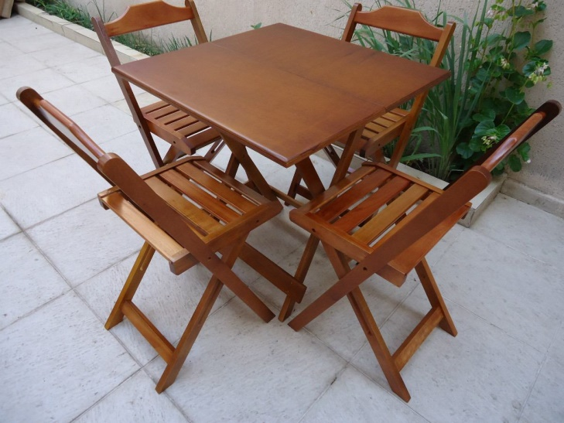

NÃO SERA PERMITIDO O USO DE OUTROS TIPOS DE CONJUNTOS DE MESAS E CADEIRAS.

A LICITANTE TERÁ O PRAZO MÁXIMO DE 30 (TRINTA) DIAS IMPRORROGÁVEIS, PARA INSTALAÇÃO DA LANCHONETE/BAR.

19 – Cumprir outras determinações emanadas do PODER CONCEDENTE.

Será VEDADO à CONCESSIONÁRIA:

a) O reaproveitamento de alimentos de qualquer espécie;

b) A execução de obras nas dependências concedidas, sem prévia autorização do PODER CONCEDENTE;

c) A transferência ou sublocação, no todo ou em parte, do contrato de concessão.

d) A colocação de banners, cartazes ou congêneres, de propagandas de cigarros, etc.

e) O Município poderá em eventos realizados pelas algumas de suas secretarias, disponibilizar barracas para comerciantes no perímetro do Quiosque municipal.

OBSERVAÇÕES:

Considerando a eventual realização de eventos de qualquer natureza pelo Município/concessionário, o mesmo/concessionário, poderá restringir o acesso ao recinto de qualquer pessoas portando , cooler, caixa térmica, isopor e etc.

Considerando a realização de eventos de qualquer natureza pelo Município, o concessionário poderá explorar a venda de seus produtos somente no quiosque, em nenhuma hipótese , poderá montar barracas, tendas e etc.

O concessionário terá amplo direito de realizar eventos particulares musicais, culturais e eventos esportivos (em hipótese alguma, poderá ter nenhuma taxa de bilheteria /ingresso, para ter acesso ao local do evento) de comum acordo com o Município devida autorização a título precário, dentro do espaço delimitado no croqui acima.

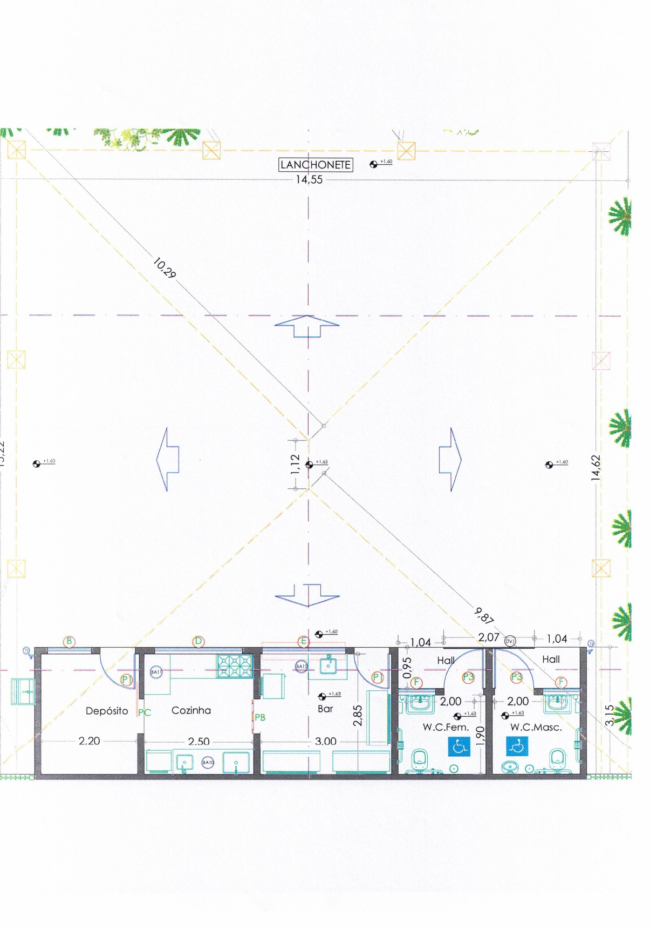

ANEXO II

MINUTA DE PROPOSTA

Nome ou Razão Social: .......................................................................................

Endereço: .............................................................................................................

Bairro: ............................... – Município/Estado: ..................................................

CNPJ/MF: ...................................... Inscrição Estadual: ......................................

Á Prefeitura Municipal de Rifaina- SP, ......... de .................................. de 2023.

**Referência: Concorrência nº 03/2023 – Processo nº206/2023.**

Vimos com o presente formular nossa proposta para permissão de uso do quiosque, localizado no “Campo Aparecido”**,** na forma da Concorrência nº 03/2023, que é a seguinte (em reais):

Valor mensal: R$ ................................................................

**PRAZO DE VALIDADE DESTA PROPOSTA**: ............... (não inferior a 60 dias)

**Declaramos nossa inteira submissão aos preceitos legais em vigor, especialmente os da Lei Federal nº 8.666/93 e suas alterações e às cláusulas e condições do respectivo Edital da Concorrência Pública nº 03/2023 de que trata a presente proposta; que observaremos, integralmente e às normas da Associação Brasileira de Normas Técnicas – ABNT.**

Atenciosamente,

______________________________________________________________

*(Assinatura do licitante ou seu representante legal e seu carimbo de C.G.C.)*

**CONCORRÊNCIA PÚBLICA Nº 03/2023**

**MINUTA DE CONTRATO**

A PREFEITURA MUNICIPAL DE RIFAINA, na condição de representante do Município do mesmo nome, pessoa jurídica de direito público interno (art. 14, III C.C.), com sede à Rua Barão de Rifaina nº. 251, inscrita no CGC/MF sob o nº. 45.318.995/0001-71, neste ato representada pelo Sr. Prefeito – Sr. Hugo Cesar Lourenço, brasileiro, casado, portador do RG nºxxxxxx SSP/SP e do CPF nº. xxxxxxx, doravante denominado simplesmente CONCEDENTE, e de outro lado, .......................................... doravante denominado CONCESSIONÁRIO, pactuam o presente contrato, cuja celebração foi autorizada pelo despacho de folhas do processo de licitação na modalidade de CONCORRÊNCIA PÚBLICA sob o nº. 03/2023, doravante denominado processo, e que se regerá pela Lei Federal nº. 8.666/93 e alterações, atendidas as cláusulas e condições que se enunciam a seguir:

Ajustam nesta data, as partes contratantes acima qualificadas e legitimamente representadas por quem de direito para exploração da dependência do quiosque, localizado na rua Doutor Jose Marcondes Luz n° 30, conforme especificado no objeto.

1 –DO OBJETO E DURAÇÃO DO CONTRATO

CLÁUSULA PRIMEIRA: A exploração da dependência do quiosque, localizado no Doutor Jose Marcondes Luz n° 30 e será executada pelo CONCESSIONÁRIO, de acordo com as obrigações mutuamente assumidas pelas partes no presente contrato.

CLÁUSULA SEGUNDA: O prazo para concessão é de 05 (cinco) anos, podendo ser prorrogado por igual período, a critério exclusivo da administração, conforme previsão expressa constante do Edital de licitação.

CLÁUSULA TERCEIRA: O concessionário pagará ao poder concedente, todo primeiro dia útil de cada mês vencido, a título de concessão de uso, na Tesouraria Municipal, o valor integral da proposta adjudicada, R$. _________(_________________), a qual será atualizada e reajustada anualmente, de acordo com a variação do índice IGP-M publicado pela Fundação Getúlio Vargas.

PARÁGRAFO PRIMEIRO: O atraso no pagamento, implicará na incidência de multa moratória na razão de 2% a.m., mais correção monetária na forma da Lei.

PARÁGRAFO SEGUNDO: O concessionário apresenta neste ato o valor correspondente a 05 (cinco) vezes o valor de sua proposta, à título de caução.

PARÁGRAFO TERCEIRO: Ocorrendo atraso no pagamento de três aluguéis, consecutivos ou não, independentemente das sanções cabíveis, ficará automaticamente rescindido de pleno direito o presente contrato, convertendo-se a caução depositada em renda do município, afim de acobertar o débito decorrente da mora.

2- DAS CONDIÇÕES DE EXECUÇÃO DOS SERVIÇOS

CLÁUSULA QUARTA: O concessionário deverá manter todos os bens, equipamentos e instalações que se encontram em perfeitas condições de funcionamento e de conservação, sempre em bom estado e conservando suas unidades, de forma a proporcionar a segurança e higiene peculiar ao ramo explorado.

CLÁUSULA QUINTA: Constitui obrigação do concessionário efetuar a limpeza e manter a higienização dos sanitários públicos e demais áreas do imóvel concedido.

CLÁUSULA SEXTA: O concessionário manterá no prédio um completo serviço de bar/lanchonete, condizente com o local e o prédio, não podendo a área ser utilizada para outros fins.

CLÁUSULA SÉTIMA: Fica assegurada ao concessionário plena autonomia, dentro das normas legais, para administrar o serviço com sua própria organização pessoal.

CLÁUSULA OITAVA: O Poder Concedente não será responsável perante terceiros pelos prejuízos decorrentes da exploração dos serviços.

CLÁUSULA NONA: O Concessionário fica obrigado a recolher aos cofres municipais os impostos referentes à área objeto da concessão, nos termos da Lei.

CLÁUSULA DEZ: O presente contrato de concessão não poderá ser transferido ou sublocado a terceiro.

CLÁUSULA ONZE: Caberá ao concessionário arcar com as despesas decorrentes do consumo de água e energia elétrica das dependências do Concedente.

CLÁUSULA DOZE: A transferência ou sublocação, implicará cassação imediata da Concessão e o presente contrato será considerado revogado unilateralmente, mediante processo administrativo regular.

3 – DAS PENALIDADES

CLÁUSULA TREZE: As penalidades aplicáveis pelo poder concedente por infração do presente contrato são:

a)- multa.

b)- cassação.

CLÁUSULA QUATORZE: A multa terá o valor correspondente a 10 (dez), salários mínimos vigente no país, aplicáveis na data da apuração, pelo não cumprimento da obrigação contratual.

CLÁUSULA QUINZE: A pena de cassação a que está sujeita o Concessionário, será aplicada em caso de reincidência na infração.

4 –DA REVERSÃO

CLÁUSULA DEZESSEIS: Findo o prazo da presente concessão, o poder Concedente assumirá a propriedade plena do imóvel, sem que isso esteja obrigado a indenizar o concessionário.

CLÁUSULA DEZESSETE: Fica fazendo parte integrante e indissociável do presente contrato, o Edital de Licitação, Regimento Interno, auto de adjudicação e homologação da Concorrência Pública Municipal que autorizou a elaboração do presente contrato.

CLÁUSULA DEZOITO: Os casos omissos neste contrato serão regidos pela legislação aplicável à espécie ou Decreto expedido pelo PODER PÚBLICO CONCEDENTE.

CLÁUSULA DEZENOVE: Para dirimir qualquer pendência ou dúvida entre as partes e que tenha o cunho judicial, fica eleito o Foro da Comarca de Pedregulho, com renúncia de qualquer outro por mais privilegiado que seja.

CLÁUSULA VINTE: Este contrato poderá ser revisto, mediante termo aditivo, sempre se fizerem necessárias adaptações à disposições legais de ordem hierarquicamente superior.

E, por estarem, assim, justos e contratados, lavrou-se o presente em 02 (duas) vias de igual teor e valor para um só efeito, que vai assinado pelas partes e por 02 (duas) testemunhas presentes ao ato, obrigando-se ao fiel cumprimento.

Rifaina, 00 de ......... de 2023.

Concedente

Concessionário

**ANEXO VIII**

**TERMO DE CIÊNCIA E NOTIFICAÇÃO (TCESP)**

CONCORRENCIA PUBLICA Nº03/2023 PROCESSO N°203/2023

CONTRATANTE: PREFEITURA MUNICIPAL DE RIFAINA

CONTRATADO: CONTRATO Nº (DE ORIGEM): OBJETO: .

Pelo presente TERMO, nós, abaixo identificados:

1. **Estamos CIENTES de que:**
2. o ajuste acima referido, seus aditamentos, bem como o acompanhamento de sua execução contratual, estarão sujeitos a análise e julgamento pelo Tribunal de Contas do Estado de São Paulo, cujo trâmite processual ocorrerá pelo sistema eletrônico;
3. poderemos ter acesso ao processo, tendo vista e extraindo cópias das manifestações de interesse, Despachos e Decisões, mediante regular cadastramento no Sistema de Processo Eletrônico, em consonância com o estabelecido na Resolução nº 01/2011 do TCESP;
4. além de disponíveis no processo eletrônico, todos os Despachos e Decisões que vierem a ser tomados, relativamente ao aludido processo, serão publicados no Diário Oficial do Estado, Caderno do Poder Legislativo, parte do Tribunal de Contas do Estado de São Paulo, em conformidade com o artigo 90 da Lei Complementar nº 709, de 14 de janeiro de 1993, iniciando-se, a partir de então, a contagem dos prazos processuais, conforme regras do Código de Processo Civil;
5. as informações pessoais dos responsáveis pela contratante e interessados estão cadastradas no módulo eletrônico do “Cadastro Corporativo TCESP – CadTCESP”, nos termos previstos no Artigo 2º das Instruções nº01/2020, conforme “Declaração(ões) de Atualização Cadastral” anexa (s);
6. é de exclusiva responsabilidade do contratado manter seus dados sempre atualizados.
7. **Damo-nos por NOTIFICADOS para:**
8. O acompanhamento dos atos do processo até seu julgamento final e consequente publicação;
9. Se for o caso e de nosso interesse, nos prazos e nas formas legais e regimentais, exercer o direito de defesa, interpor recursos e o que mais couber.

**LOCAL e DATA:**

**AUTORIDADE MÁXIMA DO ÓRGÃO/ENTIDADE~~:~~**

Nome:

Cargo:

CPF:

**RESPONSÁVEIS PELA HOMOLOGAÇÃO DO CERTAME**

Nome:

Cargo:

CPF:

Assinatura:

**RESPONSÁVEIS QUE ASSINARAM O AJUSTE:**

**Pelo contratante:**

Nome:

Cargo:

CPF:

Assinatura:

**Pela contratada:**

Nome:

Cargo:

CPF:

Assinatura:

**ORDENADOR DE DESPESAS DA CONTRATANTE:**

Nome:

Cargo:

CPF:

Assinatura: